**Academia de Studii Economice din București**

**Facultatea de Relații Economice Internaționale**

**Lucrare de licență**

**Diversificarea naivă și optimizarea portofoliilor**

Coordonator științific: **Bogdan Cernat-Gruici** Student: **Tiberiu-Mihail Scarlat**

București, 2021

Abstract

Această lucrare descrie o simulare de portofolii investiționale alcătuite după diverse modele de optimizare și după strategia naivă 1/N. În cadrul simulării, fiecărui portofoliu îi revine suma de 10.000 de dolari pe care îi alocă la începutul anului 2020, înainte ca pandemia COVID-19 să debuteze. După un an și jumătate, diversificarea naivă surclasează alocările optime și indici americani.

This paper describes a simulation of investment portfolios made up of various optimization models and the naive 1/N strategy. In the simulation, each portfolio receives 10,000 $ in early 2020, before the COVID-19 pandemic begins. After a year and a half, naive diversification outperforms optimal allocations and US indices.

**Cuprins**

**Capitolul I. Introducere** . . . . . . . . . . . . . . . . . . . . . . . . . . . . . . . . . . . . . . **4**

**Capitolul II. Stadiul cunoașterii** . . . . . . . . . . . . . . . . . . . . . . . . . . . . . . . **5**

II.1. Optimizarea portofoliilor . . . . . . . . . . . . . . . . . . . . . . . . . . . . . .**5**

II.2. Diversificarea naivă . . . . . . . . . . . . . . . . . . . . . . . . . . . . . . . . . **7**

II.3. Criptomonedele . . . . . . . . . . . . . . . . . . . . . . . . . . . . . . . . . . . . **8**

**Capitolul III. Metodologia cercetării** . . . . . . . . . . . . . . . . . . . . . . . . . . .**11**

III.1. Tehnologii folosite . . . . . . . . . . . . . . . . . . . . . . . . . . . . . . . . . **11**

III.2. Alegerea activelor . . . . . . . . . . . . . . . . . . . . . . . . . . . . . . . . . **. 14**

III.3. Modele considerate . . . . . . . . . . . . . . . . . . . . . . . . . . . . . . . . . **15**

III.4. Compararea alocărilor . . . . . . . . . . . . . . . . . . . . . . . . . . . . . . . **20**

III.5 Testarea alocărilor . . . . . . . . . . . . . . . . . . . . . . . . . . . . . . . . . . .**22**

**Concluzii** . . . . . . . . . . . . . . . . . . . . . . . . . . . . . . . . . . . . . . . . . . . . . . . . . . .**26**

**Bibliografie** . . . . . . . . . . . . . . . . . . . . . . . . . . . . . . . . . . . . . . . . . . . . . . . . .**27**

**Capitolul I. Introducere**

Această lucrare are ca obiect testarea a două abordări investiționale contrare (optimizarea și diversificarea naivă) pentru portofolii care conțin criptomonede deoarece aceste active au cunoscut aprecieri considerabile în ultima perioada, iar acest lucru ar putea infirma anumite concluzii trase prematur în literatura de specialitate. Autorul propune câteva limitări ale cercetării, în speță aceasta lucrare nu va trata discuțiile despre: finanțe comportamentale, alocarea resurselor, banii naturali, crize economice sau sociale.

În partea de început, se va analiza Teoria modernă a portofoliului, elaborată inițial de Harry Markowitz în 1952, cât și alte modele cunoscute de optimizare. Ca și alternativa, diversificarea naivă este practica cel mai des folosită de investitorii individuali, iar viabilitatea strategiei a fost demonstrată de Victor DeMiguel în 2009. Acesta arată superioritatea unei abordări naive de împărțire a capitalului disponibil în mai multe părți egale față de cele mai cunoscute modele de optimizare. Lucrarea își propune definirea termenilor „optimizare” si „diversificare naivă” într-un context investițional conform literaturii ce stă la baza acestei cercetări, iar sursele de inspirație vor fi prezentate în ordine cronologică și se vor prelua pasaje relevante însoțite de explicații și completări originale. Se vor ilustra caracteristicile criptomonedelor și se va prezenta literatura oarecum limitată cu privire la acest subiect.

Aplicația practică descrisă în această lucrare este o simulare de portofolii formate cu ajutorul mai multor modele de optimizare, cât si de diversificare naiva. Modelele au calculat alocări optime pe baza prețurilor istorice preluate de pe Yahoo Finance. La începutul anului 2020 fiecărui portofoliu i-a fost alocat un buget de 10000 de dolari cu care a achiziționat active din universul definit în proporțiile indicate de modele. Se ilustrează performanța portofoliilor și se fac comentarii referitoare la profituri și la volatilitatea realizată. Pentru realizarea aplicației sunt folosite limbajul Python și libraria PyPortfoliOpt.

În final, rezultatele vor fi discutate, comparate cu rezultatele altor lucrări similare, iar concluziile lucrării se vor elabora într-o manieră academică, obiectivitatea fiind elementul definitoriu.

**Capitolul II. Stadiul cunoașterii**

În literatura academică cu specific investițional se pot observa 3 subiecte extrem de populare la care numeroși autori au revenit pe parcursul timpului, anume: optimizarea portofoliului, diversificarea naivă și mai recent criptomonedele.

Capitolul II.1. Optimizarea portofoliilor

Prin optimizare, înțelegem aplicarea celei mai bune soluții pentru a rezolva o problemă, însă majoritatea lucrărilor se referă la analiza medie-varianță care reprezintă procesul de evaluare a riscului, exprimat ca varianță, în raport cu rentabilitatea așteptată. Matematicienii se referă la optimizare ca fiind un raționament sau calcul care permite găsirea valorilor unuia sau mai multor parametri corespunzând maximului unei funcții.

În anul 1952, Harry Markowitz a publicat faimoasa lucrare „Portfolio selection” în cadrul căreia a pus bazele Teoriei Moderne a Portofoliului, iar 38 de ani mai târziu acesta a câștigat Premiul Nobel pentru Economie împreuna cu Merton Miller și William F. Sharpe. Acesta este supranumit „Părintele Economiei” deoarece munca sa a popularizat concepte precum riscul, diversificarea și rentabilitatea unui portofoliu în întregime, scoțând din prim plan alegerea acțiunilor individuale. Sharpe este cunoscut pentru dezvoltarea modelului CAPM (engl. „Capital Asset Pricing Model”) și a raportului care îi poartă numele, iar Miller a schimbat teoriile tradiționale de structura capitalului în finanțele corporative.

Bawa, Brown și Klein [1974] au propus pentru prima dată abordarea Bayesiana, metoda ce s-a bucurat de îmbunătățiri și popularitate academică o perioada destul de lungă. Black și Litterman [1992] au integrat credințele investitorilor în problema optimizării, iar Pastor [2000] a concluzionat că renunțarea la modele ar putea fi prematură deoarece „presupunerea că prețurile greșite se datorează riscului poate servi drept instrument puternic pentru estimarea randamentului și pentru selectarea portofoliului”. Aceste erori au fost abordate Kan și Zhou [2007], care au ajuns la concluzia că riscul estimării nu poate fi redus într-o combinație de activ fără risc și portofoliu complementar, ceea ce aduce unele beneficii în a deține un al treilea activ riscant. Choueifaty si Coignard [2008] propun un model de optimizare numit "cel mai diversificat portofoliu" (MDP – engl. „Most Diversified Portfolio”), ce constă într-o alocare ce împarte riscul definit ca varianța în mod egal între toate activele portofoliului. De exemplu, într-un portofoliu cu două active ale căror volatilități sunt de 15% respectiv 30%, se vor aloca 2/3 din capital primului activ, iar riscul se va distribui în mod egal între cele două. Autorii compară acest model cu portofoliul de varianță minimă, cu portofoliul cu pondere egală si cu indici ponderați în capitalizare, iar MDP obține cele mai bune rezultate în perioada 1991-2008.

Recent, Yu, Chiou, Lee si Lin [2020] studiază oportunitatea prognozării randamentelor folosind un model ARIMA (engl. „Auto-Regressive Integrated Moving Average”) ce face predicții pentru următoarele 20 de zile pe baza ultimelor 60, rebalansările fiind efectuate după fiecare predicție. ARIMA este un algoritm de prognoză bazat pe presupunerea că valorile anterioare conțin informații inerente și pot fi utilizate pentru a prezice valorile viitoare ale unei serii numerice. Autorii iau in considerare modelele MV (engl. „Mean-Variance”), DSR (engl. „Downside Risk”), LVaR (engl. „Linearised Value at Risk”), CVaR (engl. „Conditional Value at Risk”) și Omega în cadrul cărora încorporează condiții din viată reală, precum costurile de tranzacționare sau vânzarea in lipsa, iar ca reper este folosit portofoliul 1/N. Se folosesc datele istorice a 21 de ETF uri în perioada 2001-2015, iar rezultatele arată îmbunătățiri semnificative ale modelelor folosind algoritmul de prognozare propus de autori, în special pentru MV si Omega, deși costurile de tranzacționare cresc.

Zhang Zohren si Roberts [2020] ating elemente de diversificare naivă: sunt folosite 4 ETF-uri (acțiuni, obligațiuni, mărfuri si volatilitate) pentru a forma portofoliile în scopul diversificării. Primele 4 portofolii sunt alcătuite din împărțirea capitalului intre cele 4 ETF-uri în procente prestabilite, urmând rebalansări anuale. Următoarele portofolii sunt reprezentate de modele consacrate de optimizare: MV, MD (engl. „Maximum Diversification”) și DWP(engl. „Diversity-Weighted Portfolio”), model mai puțin cunoscut ce derivă din teoria stocastică a portofoliului ( engl. „Stochastic Portfolio Theory”). Modelul propus, DLS (engl. „Deep Learning Sharpe”), folosește un algoritm LSTM (engl. „Long-Short Term Memory”) pentru a obține procentele de alocare corespunzătoare unui raport Sharpe cât mai mare, o tehnică numită urcarea pe gradient (engl. "Gradient Ascend"), menită să actualizeze parametrii modelului cu cât acesta progresează, și funcția SOFTMAX ce analizează rezultatele modelului și le distribuie probabilități. Modelul propus în cadrul lucrării obține cele mai bune rezultate în perioada 2011-2020.

Ma, Han si Wang [2020] integrează predicții de rentabilitate folosind inteligența artificială, mai specific două modele de machine learning si 3 modele de deep learning, apoi integrează rezultatele prezise in modele MV si Omega. Ca și termen de comparație, sunt folosite un model predictiv ARIMA și prețurile istorice ale celor mai lichide 100 de companii din China în perioada 2007-2015. Rezultatele sunt clare, lucrarea recomandă investitorilor modelul medie-varianță cu un predictor de tip Random Forest.

Capitolul II.2. Diversificarea naivă

Diversificarea naivă reprezintă o formă de diviziune a portofoliului care e menită să reducă riscul, iar de cele mai multe ori, este aplicată instinctiv de investitorii individuali fără să rezulte dintr-un model complex. Această practică a fost intens criticată în literatura de specialitate deoarece poate produce portofolii cu risc ridicat, ce aduc de la sine pierderi considerabile. Samuelson [1967] demonstrează faptul că achiziționarea de active în cantități similare este optimă dacă randamentele așteptate au aceeași distribuție de probabilitate.

Ulterior, Victor DeMiguel și asoc.[2009] au concluzionat: “Pentru a evalua performanța unei strategii speciale pentru alocarea optimă a activelor, propusă fie de cercetarea academică, fie de industria de gestionare a investițiilor, regula de diversificare naivă 1 / N ar trebui să servească cel puțin ca un prim reper evident”, după o cercetare amplă în care au demonstrat faptul că cele mai cunoscute modele de optimizare nu sunt semnificativ mai eficiente decât o abordare naivă (împărțirea capitalului în N părți egale). Lucrarea a devenit foarte faimoasă și ulterior au fost redactate numeroase articole care au cercetat viabilitatea strategiei pe o piață anume. De exemplu, cercetarea realizată de Ackermann, Pohl, Schmedders [2017] demonstrează superioritatea optimizării pe piața valutară deoarece ratele dobânzilor oferă posibilitatea estimării câștigurilor fără ca acestea sa fie erodate de erorile de estimare. În speță, atunci când rata dobânzii dintr-o țară oarecare este foarte ridicată, moneda domestică se apreciază în raport cu perechile de interes. Cursul de schimb este stabilit luându-se în considerare diferența dintre exporturi și importuri deoarece o cerere ridicată pentru produsele unei țări va duce cu siguranță la o apreciere de monedă locală. Altfel spus, diversificarea naivă nu poate face față unui model optimizat pe piața valutară deoarece avantajele de care această metodă se bucura pe alte piețe pot fi considerate slăbiciuni în această situație.

Pe de altă parte, Urquhart si asoc. [2018] încearcă să decidă între optimizare și diversificare naivă pe piața criptomonedelor, iar strategia 1 / N se dovedește a fi superioară în această situație. Hwang, Xu si In [2017] își propun să exploreze motivele pentru care abordarea naivă 1/N obține rezultate mai bune decât modele cunoscute de optimizare într-un mod inedit, punând accent pe riscul de coadă in ciuda erorilor de estimare. Riscul de coadă este o formă de risc de portofoliu care apare atunci când posibilitatea ca valoarea unei investiții să varieze cu mai mult de trei abateri standard de la medie. Pentru construcția portofoliilor au fost folosite acțiuni individuale listate pe NYSE, AMEX si NASDAQ cu observații lunare din 1963 pana in 2014. Rezultatele arată superioritatea abordării naive având în vedere raportul Sharpe și cifra de afaceri redusă, însă se observă o creștere semnificativă în riscul de coadă și o asimetrie negativă în distribuție, cu alte cuvinte, aceste portofolii obțin frecvent câștiguri modeste și ocazional suferă pierderi considerabile.

Capitolul II.3. Criptomonedele

Criptomonedele sunt active digitale fără un corespondent tangibil care sunt securizate de algoritmi sofisticați de criptare, iar tranzacțiile sunt publicate într-un registru descentralizat numit “Blockchain”.

Există o confuzie între monedele electronice și criptomonede, în România, art. 4 lit. f din Legea 127/2011 privind activitatea de emitere de monedă electronică definește moneda electronică ca fiind „o valoare monetară stocată electronic, inclusiv magnetic, reprezentând o creanță asupra emitentului, emisă la primirea fondurilor în scopul efectuării de operațiuni de plată și care este acceptată de o persoană, alta decât emitentul de monedă electronică”.

Prima și cea mai cunoscută criptomonedă se numește Bitcoin și a fost propusă de Nakamoto [2008], lucrarea unde se descrie un sistem alternativ care elimină nevoia de intermediere a transferurilor de valoare dintre indivizi și definește Blockchain ca un sistem de registru distribuit în care informațiile despre tranzacții sunt partajate și verificate de participanții de la egal la egal.

De la egal la egal (engl. „Peer-to-peer”) este o arhitectură de rețea pentru aplicațiile distribuite care atribuie sarcini mai multor parteneri. Acest tip de rețea permite mai multor calculatoare să facă schimb de informații în mod direct, fără sa fie nevoie de un intermediar. “Spre deosebire de sistemul centralizat tradițional, este dificil pentru un anumit nod din blockchain să falsifice informații, deoarece aceleași informații sunt distribuite și stocate pe mai multe noduri” (Zheng si asoc.[2017]). Un nod de rețea este un punct în care un mesaj poate fi creat, primit sau transmis. De obicei, un nod constă într-un dispozitiv fizic, dar există unele cazuri în care sunt utilizate noduri virtuale. Acestea sunt supravegheate atent de celelalte noduri din rețea, iar în momentul în care un nod încearcă sa transmită informații false sau încalcă alte reguli este deconectat de la rețea. Pentru o prezentare completa a caracteristicilor criptomonedelor se recomandă Phillip și asoc.[2018].

“Criptomonedele s-au dovedit a fi deținute de investitori ca active speculative în favoarea utilizării ca și mijloc de schimb”(Baur și colab.[2018]). Acest lucru nu este o surpriză, întrucât atât volatilitatea acestor instrumente, cât si scăderile semnificative din trecut au scăzut interesul investitorilor, însă caracteristicile de păstrare a valorii au fost validate și împinse în prin plan, iar la momentul redactării tot mai multe companii acceptă Bitcoin ca și modalitate de plată în timp ce realizează investiții cu sume importante și cu un orizont temporal îndepărtat. Aceste acțiuni pot fi puse pe seama unei așa numite bule speculative din piața criptomonedelor sau pe seama maturizării lente, dar sigure a unei piețe cu foarte mult potențial. Prin bula speculativa se înțelege o creștere spectaculoasă a unui activ ce nu poate fi explicată de variabila economică. Prima bula speculativa a fost înregistrată în 1637 și poartă numele de “Tulipmania” deoarece în acea perioadă prețurile pentru unele lalele la modă au atins niveluri extraordinar de ridicate și s-au prăbușit dramatic peste noapte. Același lucru s-a întâmplat de mai multe ori pe piața criptomonedelor, iar subiectul a fost abordat de Cheah și Fry[2015], Corbet și asoc.[2017], Bouri si asoc.[2019], însă lucrările nu ajung la consens.

Urquhart [2016] testează eficiența pieței și remarcă o eficiență foarte scăzută urmată de o creștere în eficiență la sfârșitul perioadei studiate, iar autorul nu se declară surprins: "Deoarece este un activ relativ nou și încă la început, este similar cu o piață emergentă, prin urmare, constatarea ineficienței nu este surprinzătoare. În concordanță cu acest argument, Bitcoin va deveni mai eficient în timp, pe măsură ce mai mulți investitori îl analizează și tranzacționează."

Numeroase lucrări studiază beneficiile de diversificare aduse de criptomonede, Corbet și asoc.[2018] categorisesc Bitcoin ca un activ poziționat între dolarul american și aur pe o scară ce pornește de la un mediu de schimb până la un depozit de valoare. În schimb, Baur și asoc. [2019] au concluzionat faptul că Bitcoin nu este corelat cu activele clasice în perioade tumultoase, dar cele întâmplate in 2020 infirmă categoric această teorie.

# 

**Capitolul III. Metodologia cercetării**

Această lucrare își propune realizarea unei comparații extinse între mai multe portofolii investiționale fiind utilizat limbajul de programare Python datorită sintaxei simpliste, versatilității si abundenței librăriilor open-source. Termenul de librărie se referă la o cantitate de cod ce a fost conceput cu scopul de a fi utilizabil in mai multe aplicații, oferind funcționalități generice. Un modul este un singur fișier ce conține atât definiții, cât și blocuri logice, iar un pachet este o colecție de module. În general, oamenii folosesc termenul de librărie pentru o colecție de pachete, dar aceasta poate fi formată dintr-un singur pachet sau un singur modul.

În cadrul lucrării s-au construit portofolii cu 2 seturi de active diferite (acțiuni și ETF-uri menite să diminueze problema diversificării și să ofere expunere portofoliilor pe mai multe piețe) și 4 modele de optimizare (MV, MSV, HRP si Efficient CVaR) împreună cu abordarea naivă 1/N.

Capitolul III.1. Tehnologii folosite

Pentru aplicarea modelelor, se folosește librăria PyPortfolioOpt (Martin[2021]) deoarece aceasta furnizează metode pentru estimarea profiturilor, calcularea matricei de covarianță și calcularea alocării optime, dar lasă posibilitatea utilizatorului de a folosi propriile modele. Această librărie include metode clasice de optimizare(MVO), alocarea Black-Litterman (Black și Litterman[1992]) și metode moderne precum algoritmul de paritate a riscului ierarhic (López de Prado [2016]).

PyPortfolioOpt este utilizat în prezent de mai multe companii de servicii financiare; această librărie a fost descărcată de peste 150.000 de ori și citată în publicații academice. Există mai multe soluții open-source pentru probleme de optimizare (dintre care majoritatea folosesc Python), dar aceste soluții solicită utilizatorului să scrie problema într-o formă canonică, creând o barieră de intrare pentru cei lipsiți cunoștințe tehnice. Acesta librărie a fost construită cu convingerea că există mulți investitori care înțeleg conceptele referitoare la optimizarea portofoliului, însă fie nu pot, fie nu doresc să rezolve problema de optimizare matematică. Astfel, investitorii sunt încurajați să folosească metodele predefinite.

Metodele folosite în aplicația practică sunt următoarele:

* „Expected returns”: oferă funcții pentru estimarea randamentelor așteptate;
* „Risk models”: metode de estimare a matricelor de covarianță;
* „Mean-variance optimization” (MVO): metoda ce facilitează adăugarea de obiective sau constrângeri in problema optimizării;
* „General efficient frontier: Mean-semivariance” (MSV), „Efficient CvaR” si suport pentru probleme specifice;
* Hierarchical Risk Parity (HRP);
* Post-processing: metodă folosită pentru alocarea discretă.

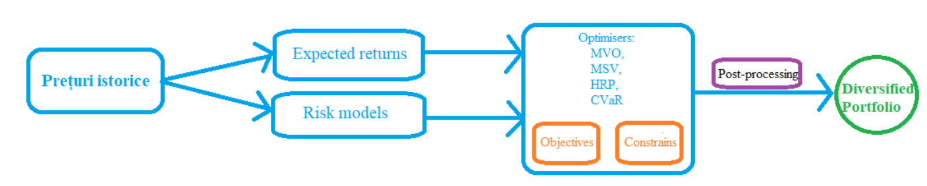

Figura 1: Ilustrează funcționalitatea modulară a librăriei PyPortfolioOpt.

Alte pachete utilizate:

* Numpy: librărie ce permite stocarea datelor în matrice multidimensionale, dar oferă și funcții folositoare în algebră liniară;
* Pandas: librărie utilizată pentru manipularea și analiza datelor, folosită în special in știința datelor și în învățarea automată;
* Datetime: este o metodă creată pentru manipularea datelor calendaristice, care predefinește funcția today() ce returnează data curentă;
* Matplotlib: librărie care ușurează procesul de schițare al graficelor;
* Pandas_datareader: este o metodă ce permite stocarea de date din diverse surse online precum: Yahoo Finance;

Programarea orientată pe obiecte este o paradigmă de programare în cadrul căreia se grupează date și metode care acționează asupra lor într-un obiect care aparține unei clase. Clasa reprezintă un șablon de cod ce folosește la crearea obiectelor cărora le oferă valori inițiale și instrucțiuni. Conceptele cheie ale programării orientate pe obiect sunt:

* Încapsularea (imposibilitatea obiectelor de a altera starea altor obiecte);
* Abstractizarea (posibilitatea sintetizării);
* Moștenirea (permite crearea unor clase noi cu caracteristici similare celor de baza);
* Polimorfismul (procesarea preferențială a obiectelor în funcție de tip sau clasa).

Aceste concepte au fost folosite în problema optimizării astfel clasele definite la începutul aplicației funcționează astfel:











Figura 2: Schema claselor definite în cadrul lucrării.

Capitolul III.2. Alegerea activelor

Pentru constituirea portofoliilor au fost folosite active de tip ETF (engl. „Exchange Traded Fund”), menite să diminueze problema diversificării fără sa fie nevoie de un număr considerabil de active, fapt ce reduce semnificativ complexitatea problemei de optimizare, implicit puterea computațională necesară. După mai multe teste, autorul a decis sa excludă criptomonedele din portofolii deoarece aceste active sunt tranzacționate 365 de zile pe an în loc de 252 ca în cazul unui instrument clasic, ceea ce conduce la erori. Prețurile istorice pentru fiecare activ sunt stocate în coloanele unui tabel, iar dacă într-o coloană numărul de observații este mai mare rezultă că în celelalte vor apărea rânduri goale. Colectarea datelor s-a realizat astfel:



Fragment 1: Exemplu de colectare a datelor.

Această buclă iterează lista activelor, iar pentru fiecare componentă se apelează metoda „DataReader” care importă prețurile istorice de pe Yahoo Finance și populează tabelul. S-au folosit valorile de închidere zilnice ajustate deoarece acestea țin seama de dividendele primite sau de divizarea acțiunilor. Chiar dacă metoda aleasă s-a dovedit a fi nepotrivită pentru construirea unui portofoliu care conține atât active clasice, cât și criptomonede, aceasta prezintă avantaje semnificative precum: scalabilitate, modularitate, actualitate și ușurința implementării. Soluția găsită pentru a expune portofoliile pe piața ciptomonedelor este includerea unor fonduri ce dețin acest tip de activ și care investesc în tehnologia Blockchain. Acest tip de fond este relativ nou, majoritatea fiind înființate în anul 2018, astfel acestea vor face parte din alocările pe termen scurt.

Pentru a evita o corelație foarte strânsă între portofoliile din cercetare și piața americană se vor aloca fonduri și în alte economii dezvoltate sau emergente. Deoarece această cercetare nu ține cont de rata cheltuielilor, se vor include doar fonduri cu o rată mai mică de 1% pentru a evita situația în care un portofoliu performează excelent în simulare și problematic în realitate. Informațiile cu privire la aceste fonduri au fost preluate de pe www.etfdb.com .

Fondurile care vor forma portofoliile din această cercetare sunt:

* **Invesco QQQ Trust** (QQQ) a fost ales deoarece acesta urmărește indicele NASDAQ 100 care a surclasat S&P 500 în ultimii ani, are active administrate în valoare de aproximativ 170 de miliarde de dolari și o rată a cheltuielilor de 0.2%;
* **iShares Core U.S. Aggregate Bond ETF** (AGG) este cel mai mare fond dedicat obligațiunilor cu active administrate în valoare de 88 de miliarde de dolari și o rată a cheltuielilor 0.04%;
* **SPDR Gold Shares** (GLD) este un fond care administrează exclusiv aur în valoare de 59 de miliarde de dolari, cu o rată a cheltuielilor de 0.4% și a fost ales deoarece acesta prezintă corelații foarte scăzute cu alte clase de active;
* **Vanguard FTSE Developed Markets ETF** (VEA). Acest fond administrează active în valoare de 101 miliarde de dolari cu o expunere de 19% în Japonia, 11% în Marea Britanie și 9% în Canada;
* **Vanguard FTSE Emerging Markets ETF** (VWO) administrează 80 de miliarde de dolari în active cu o expunere de 35% în China;
* **American Tower Corporation** (AMT) este un fond de investiții pe piața imobiliară (REIT) cu o capitalizare de 102 miliarde de dolari;
* **Amplify Transformational Data Sharing ETF** (BLOK) este un fond care investește în companii interesate de blockchain și criptomonede, cu active în administrație de peste 1 miliard de dolari și cu expunere de 34% în companii mici;

Capitolul III.3. Modele considerate

Modelul medie-varianță (MVO) este modelul de optimizare schițat de Harry Markowitz cu scopul de minimiza riscul unui portofoliu pentru o rentabilitate așteptată aleasă de utilizator. Forma canonică a acestui model este:

$w^{T}Σw$ (1)

s.t. $w^{T}μ≥μ^{*}$ (2)

$w^{T}1=1$ (3)

$w_{i}≥0$ (4)

Unde: $μ^{*}$ este rentabilitatea aleasă de utilizator, w este vectorul ponderilor, $μ$ randamentul preconizat, $Σ$ matricea de covarianță.

Implementarea în limbajul Python:

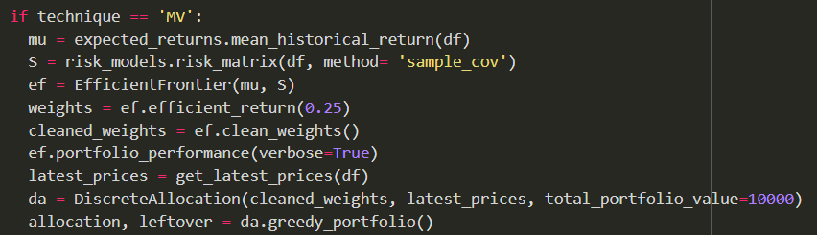

Fragment 2: Implementarea MVO in Python.

Metoda mean_historical_return() calculează randamentul așteptat pe baza randamentelor istorice, iar sample_cov() calculează matricea de covarianță pe baza corelațiilor din eșantion. EfficientFrontier() calculează Frontiera lui Markowitz pentru randamentul așteptat și matricea dată. Metoda efficient_return(0.25) calculează ponderile optime pentru un portofoliu cu randament așteptat de 25% pe an. Portfolio_performance returnează randamentul așteptat, volatilitatea și raportul sharpe pentru acest portofoliu, iar clean_weights() elimină din portofoliu activele cu ponderi extrem de mici, acestea fiind nepractice. DiscreteAllocation() calculează câte unitați din fiecare activ trebuie cumpărate la o investiție de 10000 de dolari, iar greedy_portfolio() este metoda care se asigură că această alocare se apropie cât mai mult de ponderile rezultate din modelul de optimizare prin încercări repetate. Trebuie menționat faptul că există o metodă mai elevată pentru a efectua acest calcul, însă necesită mult mai multă putere computațională.

Modelul medie-semivarianță (MSV) ia în considerare doar varianța negativă, deoarece foarte mulți investitori sunt atrasi de creșterile bruște pe care modelul anterior le evită. Forma canonică:

$w^{T}μ$ (5)

$s.t. n^{T}n≤s^{*}$ (6)

$Bw-p+n=0$ (7)

$w^{T}1=1$ (3)

n $≥$ 0 (8)

p $≥$ 0 (9)

Unde: s* semivarianța determinată de utilizator, B matricea primelor de risc

Implementarea în limbajul Python:

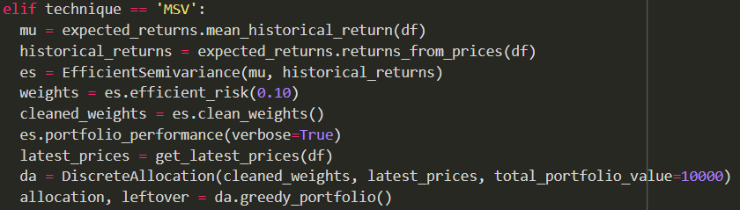

Fragment 3: Implementarea MSV in Python.

Diferențele față de modelul anterior sunt:

* este apelată metoda EfficientSemivariance;
* faptul că acest model nu a necesitat o matrice de covarianță, ci doar randamente istorice și preconizate;
* faptul că folosește efficient_risk() în loc de efficient_return() pentru ca utilizatorul să determine semivarianța dorită;
* în acest caz portfolio_performance returnează valoarea raportului Sortino.

Modelul CVaR este folosit pentru a limita riscul de coadă al portofoliilor, iar această măsură a riscului poate fi interpretată ca media pierderilor suferite în cele mai neperformante zile. Forma canonică a modelului este:

$α +\frac{1}{\left(1-β\right)T}\sum_{1}^{T}{}u_{i}$ (10)

s.t. $u_{i}≥-w^{T}r_{i}-α$ (11)

$u_{i}≥0$ (12)

Unde: r este vectorul profiturilor cu probabilitatea de distribuție p(r), $α$ valoarea la risc a portofoliului cu nivelul de încredere $β$.

Singura diferență în implementare este faptul că în locul metodei EfficientSemivariance este apelată metoda EfficientCVaR care necesită aceiași parametri.

Modelul HRP introdus de Lopez de Prado [2016] este un model inspirat din algoritmi de învățare automată care calculează pe baza corelațiilor dintre active o matrice de distanță. Pe baza matricei, grupează activele într-un arbore ierarhic, iar pe fiecare ramură a acestuia formează mini-portofolii de varianță minimă pe care le combină la fiecare nod.

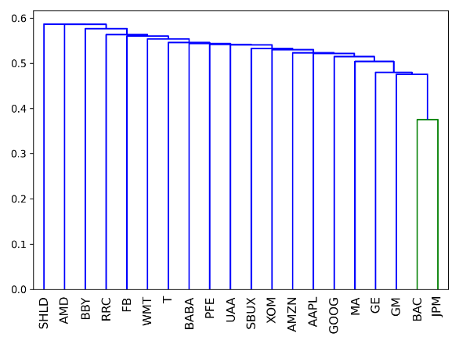

Figura 3: Exemplu de clusterizare ierarhică. Figură preluată din documentația librăriei.

Pentru implementare a fost folosită clasa HRPOpt definită în cadrul PyPortfolioOpt, mai precis metoda optimize() ilustrată în Fragmentul 4.

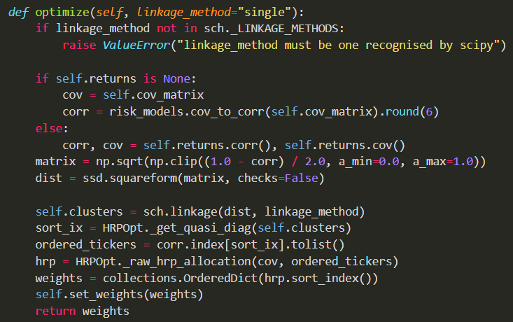

Fragment 4: Metoda optimize() definită în clasa HRPOpt (Martin [2021]).

Modelul 1/N presupune o alocare egală între toate activele considerate. Trebuie menționat faptul că acesta alocare funcționează la capacitate maximă atunci când activele din portofoliu prezinta corelații scăzute. Pentru implementare a fost folosită o buclă care iterează lista assets și atribuie fiecărui activ o pondere de 1 / numărul de elemente din listă.

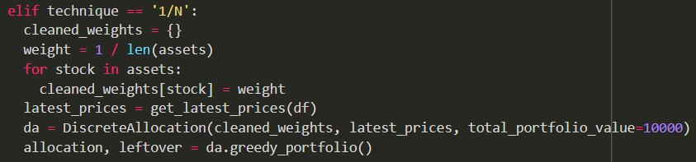

Fragment 5: Implementarea modelului 1/N.

Capitolul III.4. Compararea alocărilor

Fiecărei alocări i-a fost desemnată o diagramă circulară, deoarece comparația vizuală a fost esențială în etapa de testare. Au fost folosite două liste deoarece modelele returnează un dicționar ce conține numele fiecărui activ și ponderea sa în portofoliu, o buclă menită să verifice dacă există active cu pondere 0 pe care le elimină din liste și metoda pie() din cadrul librăriei Matplotlib.

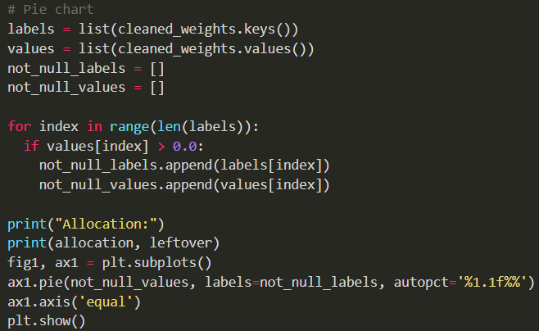

Fragment 6: Implementarea diagramelor circulare.

Pentru calcularea acestor alocări s-au folosit prețuri zilnice din perioada 2018-2020 preluate de pe Yahoo Finance, iar testarea a fost realizată cu prețuri de la începutul anului 2020, până în prezent. Testarea alocărilor a constat în calcularea valorilor zilnice ale fiecărui portofoliu în condițiile unei investiții de 10000 de dolari la începutul anului 2020 și determinarea volatilității anualizate în perioada de testare.

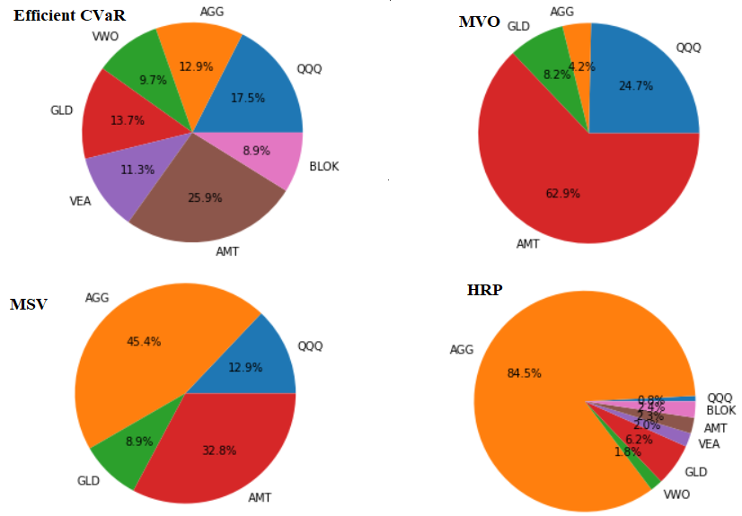

Figura 5: Diagrame circulare ce reprezinta ponderile calculate de cele 4 modele.

Se poate observa faptul că atât modelul MVO, cât și MSV nu au alocat fonduri în 3 dintre cele 7 active. MVO a alocat aproximativ 63% din fonduri într-un singur activ (AMT) ceea ce indică necesitatea unor constrângeri în cadrul modelului. Modelul HRP a alocat 84.5% din fonduri către activul cu cea mai mică deviație standard din perioada considerată (AGG), motiv pentru care întreg portofoliul are o volatilitate preconizată de 3% pe an, iar MSV a calculat dintr-o coincidentă o alocare foarte similară cu strategia de diversificare naivă 40/60.

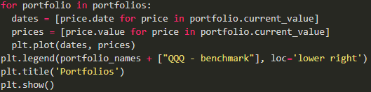

Fragment 7: Condiție care populează listele dates și prices pentru fiecare portofoliu și realizează un grafic cu toate portofoliile considerate

Capitolul III.5 Testarea alocărilor

Testarea alocărilor a constat în calcularea valorilor zilnice ale fiecărui portofoliu în condițiile unei investiții de 10000 de dolari la începutul anului 2020 și determinarea volatilității anualizate în perioada de testare. Calculul valorilor zilnice pentru fiecare portofoliu se realizează folosind o buclă care iterează lista de portofolii, iar pentru fiecare activ component se preiau prețurile de pe Yahoo Finance și se populează lista de prețuri pentru fiecare zi din perioada de testare. Se inițializează obiectul Asset utilizând lista de prețuri creată anterior, numele și ponderea, iar apoi se verifică dacă asset-ul a fost inclus în alocarea calculată de fiecare model și se apelează funcția replace_weight_with_units care înlocuiește ponderile cu unitățile cumpărate. Toate obiectele Asset sunt adăugate într-o listă goală care ulterior este folosită pentru a crea obiectul Portfolio care conține data de început, data curentă, valoarea inițială, lista cu fiecare activ și numărul de unități cumpărate. În lista de portofolii se adaugă un portofoliu reper care conține un singur activ (SPY) care urmărește indicele pieței americane S&P 500.

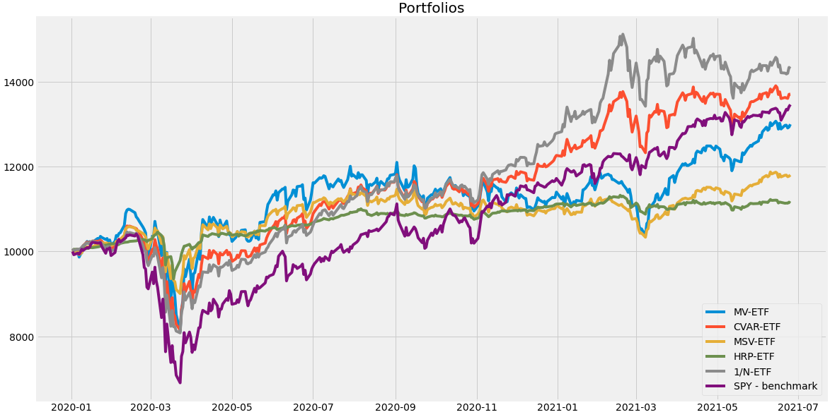

Figura 6: Performanța alocărilor de la începutul anului 2020 până în prezent.

În Figura 6 se poate observa o performanță ridicată a modelului MV la începutul perioadei, urmând căderea din luna martie a anului 2020, moment în care toate portofoliile au avut de suferit, însă trebuie menționat faptul ca portofoliul HRP a trecut foarte bine prin acea perioadă, în schimb indicele reper S&P a avut cel mai mult de suferit și a avut nevoie de 6 luni pentru a egala alte alocări. Până în decembrie 2020 portofoliul MV se menține pe prima poziție ca profituri realizate, însă este depășit de indicele american, de portofoliul EF CVaR și alocarea naivă ajunge pe prima poziție. Se poate observa o scădere semnificativă și în martie 2021, care afectează foarte puțin portofoliul HRP și indicele reper, dar provoacă scăderi considerabile în celelalte alocări. În ziua de astăzi, alocarea naivă a obținut cele mai mari profituri urmată de portofoliul EF CVaR.

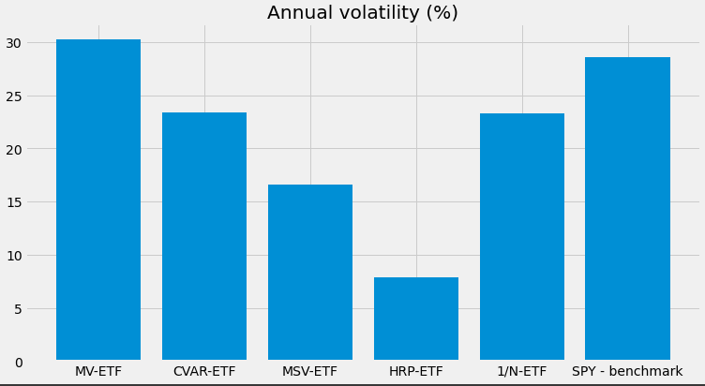

Figura 7: Volatilitatea anuală realizată de portofoliile formate.

În Figura 7 se poate observa o volatilitate realizată foarte scăzută pentru portofoliul HRP de aproximativ 4 ori mai scăzută decât cea înregistrată de portofoliul MV. Portofoliile 1/N și EF CVaR înregistrează volatilității realizate similare.

Datorită performanței indicelui NASDAQ 100 a fost considerată o listă de acțiuni care conține cele mai importante 10 dețineri din indice, mai precis: AAPL, MSFT, NVDA, GOOG, GOOGL, AMZN, TSLA, FB, INTC, PYPL. Alocările calculate de modelele utilizate se pot observa în Figura 8.

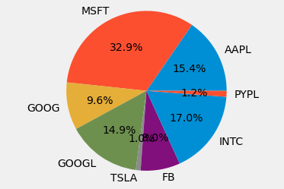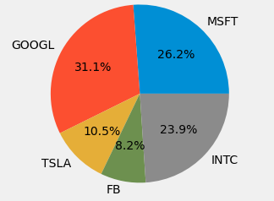

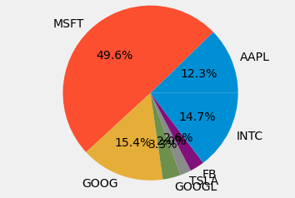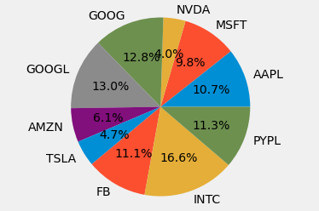

Figura 8: Alocările pentru portofoliile formate din acțiuni individuale.

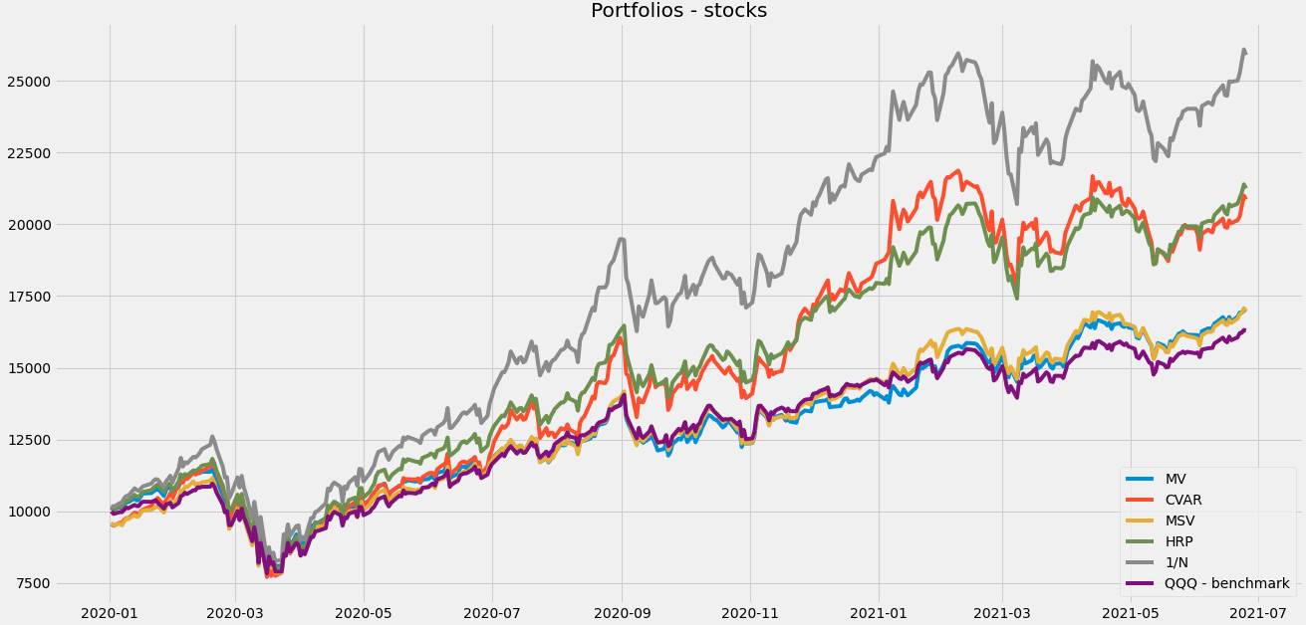

Figura 9: Test cu portofolii formate din acțiuni.

În Figura 9 se poate observa cum strategia naivă a fost fruntașă pe tot parcursul perioadei de testare și a produs un randament aproape dublu față de portofoliul omolog din Figura 6.

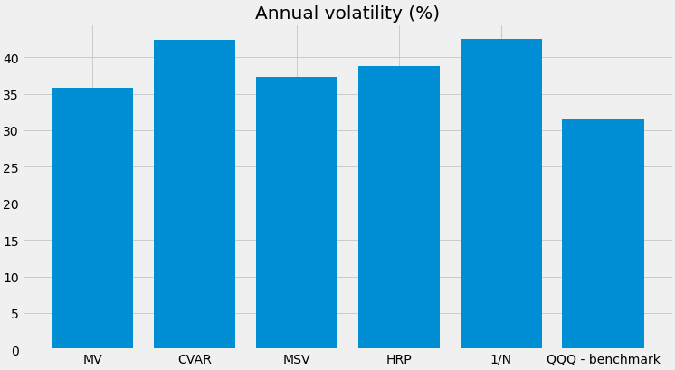

Figura 10: Volatilitatea anuală realizată de portofoliile formate din acțiuni.

Din Figura 7 și Figura 10 se poate observa categoric cum portofoliile formate din acțiuni individuale sunt mai volatile decât cele formate din active de tip ETF. Trebuie menționat faptul că indicele NASDAQ 100 a fost mai puțin volatil decât portofoliile cu care a fost comparat.

**Concluzii**

Proiectul a reprezentat o comparație între două abordări investiționale: optimizarea portofoliilor și diversificarea naivă, mai precis o simulare de portofolii formate după mai multe modele de optimizare și după alocarea naivă 1/N.

Rezultatele arată superioritatea abordării naive atât în cazul portofoliilor formate din active de tip ETF, cât și în cazul portofoliilor formate cu acțiuni individuale în perioada studiată. Această simulare confirmă constatările făcute de Hwang, Xu și In [2017] legate de pierderile considerabile pe care portofoliile rezultate din abordarea naivă le suferă ocazional.

Ideea propusă de Victor DeMiguel și asoc.[2009] ca abordarea naivă să servească „cel puțin ca un prim reper evident” în problema optimizării portofoliului încă este de actualitate, chiar dacă modelele sofisticate au devenit mai practice datorită tehnologiei.

Pe de altă parte, această cercetare nu este suficientă pentru a afirma faptul că abordarea naivă este superioară optimizării deoarece perioada luată în considerare este foarte scurtă, numărul activelor este relativ redus și au fost folosite prea puține modele de optimizare.

Pentru cercetări viitoare, se recomandă studierea algoritmilor de inteligentă artificială și integrarea acestora în modele de optimizare pentru a diminua erorile de estimare (Ma, Han și Wang [2020], Zhang Zohren și Roberts [2020]), cât și aplicarea diverselor modele in portofolii de criptomonede( Urquhart si asoc. [2018]).

**Bibliografie**

[1] Ackermann, F., Pohl, W., Schmedders, K., 2017. Optimal and naive diversification in currency markets.

[2] Baur, D.G., Hong, K., Lee, A.D., 2018. Bitcoin: Medium of exchange or speculative assets?

[3] Bawa, V. S., S. Brown, and R. Klein. 1979. Estimation Risk and Optimal Portfolio Choice. Amsterdam, The Netherlands: North Holland.

[4] Black, F., Litterman, R., 1992. Global portfolio optimization.

[5] Bouri, E., Shahzad, S.J.H., Roubaud, D., 2019. Co-explosivity in the cryptocurrency market.

[6] Cheah, E.-T., Fry, J., 2015. Speculative bubbles in bitcoin markets? an empirical investigation into the fundamental value of bitcoin.

[7] Choueifaty Y., Coignard Y., 2008. Toward Maximum Diversification.

[8] Corbet, S., Larkin, C., Lucey, B., Meegan, A., Yarovaya, L., 2018a. Exploring the dynamic relationships between cryptocurrencies and other financial assets.

[9] Corbet, S., Lucey, B., Yarovaya, L., 2017. Datestamping the Bitcoin and Ethereum bubbles.

[10] DeMiguel, V., Garlappi, L., Uppal, R., 2009. Optimal versus naive diversification: How inefficient is the 1/N portfolio strategy?

[11] Hwang I., Xu S., In F., 2017. Naive versus optimal diversification: Tail risk and performance.

[12] Kan, R., Zhou, G., 2007. Optimal portfolio choice with parameter uncertainty.

[13] López de Prado, M. (2016). Building Diversified Portfolios that Outperform Out of Sample. The Journal of Portfolio Management.

[14] Ma, Y., Han, R., Wang, W., 2020. Portfolio optimization with return prediction using deep learning and machine learning.

[15] Martin, R. A., (2021). PyPortfolioOpt: portfolio optimization in Python. Journal of Open Source Software,

[16] Nakamoto, S., 2008. Bitcoin: A peer-to-peer electronic cash system.

[17] Pastor, L., 2000. Portfolio selection and asset pricing models.

[18] Phillip, A., Chan, J., Peiris, S., 2018. A new look at cryptocurrencies.

[19] Platanakis, E., Sutcliffe, C., Urquhart, A., 2018. Optimal vs naive diversification in cryptocurrencies.

[20] Samuelson, P.A., 1967. General proof that diversification pays.

[21] Sharpe, W.F., 1966. Mutual fund performance.

[22] Urquhart, A., 2016. The inefficiency of bitcoin.

[23] Yu, J., Chiou, W., Lee, W., Lin, S., 2020. Portfolio models with return forecasting and transaction costs.

[24] Zhang, Z., Zohren, S., Roberts, S., 2020. Deep Learning for Portfolio Optimization.